

Отделение по подготовке и сопровождению замещающих семей

Адрес: Амурская область,

Михайловский район,

с. Поярково, ул. Гагарина 12

Телефон: 8(41637) 4-17-91,

4-19-62

Электронная почта:

internat_prk@mail.ru

Сайт: sch-int6dv.ucoz.ru

Специалисты отделения:
Заведующая ОПиСЗС: Изовская И.А
Педагог-психолог ОПиСЗС: Султангареева Ю.Г
Социальный педагог ОПиСЗС: Зайцева М,А,
Специалист по социальной работе ОПиСЗС: Матонина Т.А.

Государственное автономное учреждение Амурской области для детей-сирот и детей, оставшихся без попечения родителей,
«Поярковский детский дом»

Профилактика жестокого обращения
с детьми
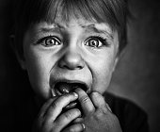

Поярково 2015

Один психолог сказал:
«При каждой возможности – берите своего ребенка за руку! Пройдет совсем немного времени, и он вовсе перестанет протягивать вам свою ладошку!»
Все, что мы вкладываем в наших детей, все, что мы делаем для них, возвращается в этот мир и для нас, в частности, сторицей.

6. Игнорируем ребенка, не разговариваем с ним, не смотрим в его сторону.
Это самое страшное для ребенка. Он чувствует себя отверженным, покинутым, никому не нужным. Лучше возьмите малыша на руки, обнимите, поцелуйте. Он так нуждается в ваших телесных прикосновениях, вашей любви и ласке. Постарайтесь больше времени проводить со своим малышом, вместе читать интересные книги, вместе играть, вместе ходить на прогулку в парк.
Знайте, что ваше маленькое чудо любит вас, что вы – самые дорогие для него люди!
Помните об этом всегда и любите своих детей!
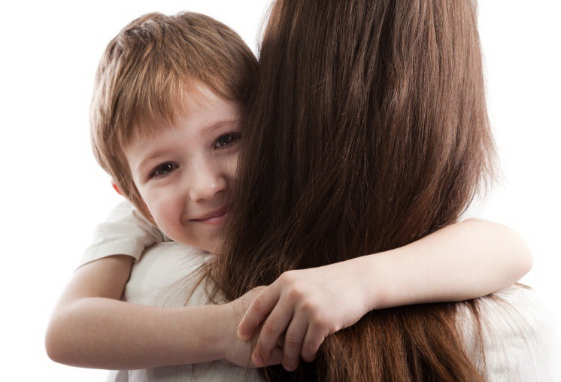

«Лучший способ сделать детей хорошими - сделать их счастливыми». (Оскар Уайльд)

Иногда в порыве гнева мы, родители, обижаем своих детей. Мы можем сильно ранить еще не окрепшую детскую душу. Какие же ошибки мы при этом совершаем?
- Не понимаем.
Если вы не понимаете ребенка и не принимаете таким, какой он есть – со временем в ваших отношениях наступит разлад, и вы станете чужими людьми.
- Не поддерживаем.
Постоянно повторяйте своим детям слова поощрения, слова одобрения, благодарности. Если с первого раза что-то не получается, не ругайте, а поддержите его. Обязательно похвалите, невзирая на результат. Для него это очень важно.
- Обижаем и обижаемся.
Негативные эмоции причиняют душевные муки, портят здоровье и аппетит. Что мы делаем, когда обижаемся на ребенка? Мы пытаемся вызвать в нем чувство вины и добиться признания своего первенства. То же самое делает ребенок, потому как не знает другой модели поведения.
- Сравниваем с другими детьми.
Сравнения с другими подрезают «крылья» ребенка, вселяют неуверенность в себе и в своих силах. Иногда провоцируют желание сделать что-то назло взрослым.
- Кричим и выходим из себя.
Иногда даже самые любящие мамы и папы срываются. Многие повышают голос, потому что “запрограммированы” кричать – так поступали и их родители. Некоторые позволяют себе прикрикнуть на ребенка только в тех случаях, когда очень расстроены или разгневаны. Крик больно ранит самоуважение и чувство собственного достоинства ребенка, а также мгновенно разрушает душевную взаимосвязь между вами.
Многие дети боятся тех, кто должен
защищать их!
Под жестоким обращением с детьми понимают намеренное психологическое, физическое (в том числе сексуальное) насилие над ними, совершаемое родителями и/или посторонними взрослыми. При этом ребенок может выглядеть ухоженным, любимым.
Способы издевательства родителей над детьми приводят в шок нормальных людей. В большинстве случаев побои начинаются уже на первом году жизни детей.
Жестокое обращение с детьми не так просто выявить. Родители-тираны приводят чад к врачу с расстроенным видом. Врачи, как правило, верят словам родителей о том, что «ребенок упал с лестницы, поскользнулся» и т.д. Если ребенок при виде родителей вздрагивает от испуга, то врач понимает, что имеет место насилие. Каким бы правдоподобным не выглядело объяснение случившегося, тщательное обследование поможет определить, как была получена травма.
Наибольшей опасности подвергаются недоношенные дети. Они более капризны и болезненны. Некоторые родители, думая, что это безвредно, очень сильно трясут своих детей. Это недопустимо! Груднички из-за сильной тряски могут получить серьезные травмы головного мозга.
Психологическое насилие, на первый взгляд, кажется безобидным по сравнению с побоями, но это не так. Душевные травмы заживают намного дольше физических травм.

Причинить душевную боль можно по-разному: ребенку дают понять, что его не любят или причиняют другие эмоциональные страдания. Родители постоянно повторяют ребенку, что он «такой-сякой» и он постепенно начинает верить в то, что он ему говорят взрослые.
В последующей жизни им это сильно навредит. Нелюбимые дети превращаются в агрессивных, замкнутых взрослых, которые своим поведением отталкивают от себя окружающих.
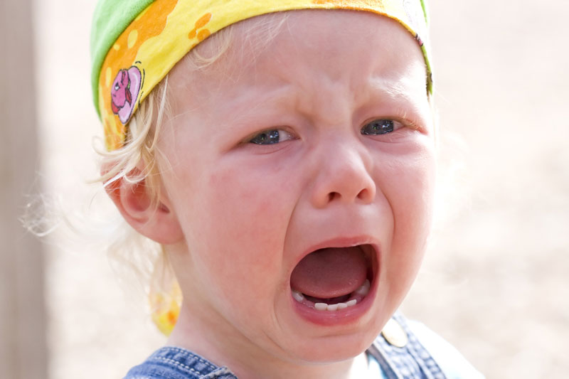

Причины агрессии:
В большинстве случаев родители никогда не ударят свое чадо, даже если ребенок без конца плачет и капризничает. У них срабатывает внутренний «тормоз»: бить маленьких и беззащитных нельзя.
Совет для снятия агрессии.
Мне очень трудно сказать человеку, который меня обидел или довел до деструктивного состояния, все, что я думаю о нем и об этой ситуации. Да что там «трудно», это практически невозможно! Но копить в себе невыраженный негатив я тоже не могу, поэтому пользуюсь следующим нехитрым приемом: в абсолютном одиночестве я закрываю глаза и представляю перед собой того, на кого злюсь, а затем высказываю вслух все, что есть на душе. Могу кричать, могу плакать, могу повторять одно и то же, пока источник агрессии не иссякнет. Тогда наступает освобождение, и я снова могу нормально функционировать.-----------------------
Сайт improve-me.ru: Снятие агрессии.
Практическое руководствo. http://improve-me.ru/3518
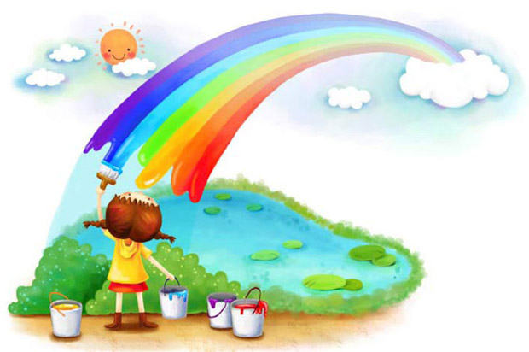

Как известно, с любыми возникающими эмоциями можно поступить двумя способами – подавить их или выразить. В первом случае накапливающиеся внутри эмоции превращаются в большой ком, который однажды прорвется наружу, да так, что мало не покажется. Поэтому для сохранения душевного здоровья агрессию, как и любые другие негативные переживания, следует выражать, то есть, давать ей выход. Не всегда это можно сделать прямо в момент возникновения агрессии, когда она захлестывает вас, но лучше стараться отпускать ее сразу, иначе есть риск потерять немало нервных клеток.---------------------------------
Любые игры и упражнения, как вы понимаете, не устраняют причину возникновения агрессии, а лишь снимают последствия. Если изо дня в день один и тот же человек или ситуация приводят вас в бешенство, нужно работать именно с причиной возникновения агрессии. Один из способов – завести дневник. Записывайте все, что вызывает в вас ярость в течение дня, и подробно описывайте свои чувства при этом. Уже через неделю можно будет проанализировать написанное и сделать выводы.-------------------------------------

Помните, что люди – зеркала друг для друга, поэтому то, что бесит вас в окружающем мире и людях, есть внутри вас. Возможно, вы не принимаете себя таким, какой вы есть, и поэтому срываетесь на других? Или кто-то с удовольствием делает то, что вы себе запрещаете, но на самом деле хотите делать, и становится мишенью вашей агрессии? Подумайте об этом.------------------------------------------------------------------

Однако находятся такие матери и отцы, которым трудно сдерживать свое раздражение, и они поднимают на ребенка руку. Стоит только один раз не удержаться и ударить своего ребенка, как вы будете делать это постоянно, уверяют психологи.
- По статистике родители, которые бьют детей, в детстве сами испытали побои или сексуальные домогательства.
- Иногда причины неудержимой злости проистекают из личной агрессивности и врожденной склонности к физическому насилию.
- Примерно у 10% родителей-тиранов обнаруживают серьезные психические расстройства: неврозы; нарушения, приводящие к изменениям личности. Это подавленные, пассивные и замкнутые люди, которые постоянно требуют проявления любви со стороны детей. Они не понимают, что поведение малышей рефлекторно: направлено на удовлетворение собственных потребностей. Плач ребенка они воспринимают как капризы, а неудачные попытки убаюкать малыша вызывают волну злости и провоцируют побои. Когда ярость отступает, многие родители приходят в ужас от своего поведения, но ничего не могут с собой поделать.

- Еще одна потенциально опасная группа родителей – фанатики чистоты. Они расценивают пачкание пеленок как непослушание.

- Деловые женщины, которым пришлось оставить карьеру и уйти в декретный отпуск, могут подсознательно злиться за это на своих детей.

- Недостаток общения также способен провоцировать жестокость к детям. Например, когда молодой маме никто не помогает, муж целыми днями пропадает на работе, она не общается с друзьями и целиком сосредоточивается на ребенке. Постепенно накапливаются эмоции и проблемы, с которыми не с кем поделиться, что, в конце концов, сказывается на малыше.

- Насилие над детьми, по свидетельству врачей и работников соц.служб, чаще случается в малообеспеченных семьях. Однако и в обеспеченных домах нередко возникает эта проблема. Богатые родители, избивающие своих детей, при обращении за помощью к врачам, скрывают подлинную причину травм у детей. Горе - родители могут искренне любить своих детей, и лупить их в приступе неконтролируемой ярости.
Если детей сначала бить, а потом жалеть и баловать из чувства вины - они вырастут психически неуравновешенными людьми.
Что делать?
По статистике 60% детей после лечения снова подвергаются избиению. В четверти случаев повторные побои заканчиваются для малыша увечьями или смертью.
Изменить поведение родителей способна просветительская работа. Будущие родители должны знать об этапах развития ребенка и получать практическую помощь в воспитании и обучении детей.
Безусловно, агрессивные родители тоже нуждаются в поддержке и понимании окружающих.
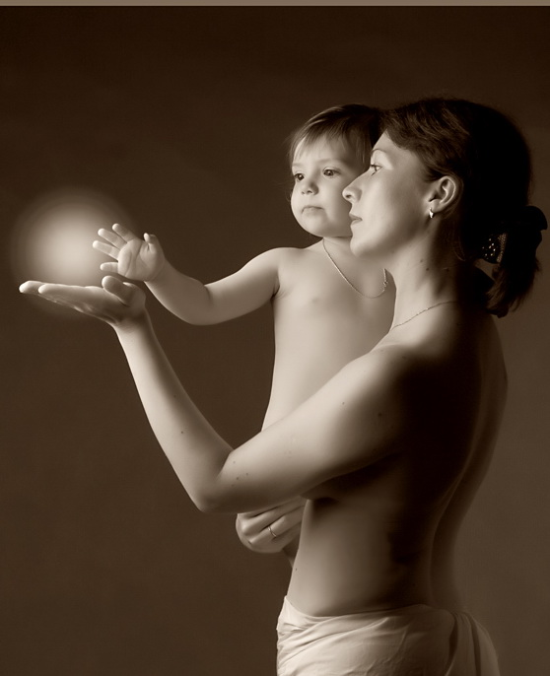

«Дети святы и чисты. Нельзя делать их игрушкою своего настроения.» (А.П.Чехов)

Профилактика жестокого обращения с детьми:

Чтобы предотвратить беду, следуйте нижеприведенным советам:

1. Излейте свою агрессию на неодушевленный предмет. Например, ударьте ногой по двери, кулаком по столу.

2. Позвоните друзьям, психологу или просто кому-нибудь и расскажите о своих эмоциях.

3. Попросите соседей или друзей посмотреть за ребенком какое-то время, а сами выйдите из дому, прогуляйтесь, отвлекитесь, поразмышляйте. Возвращайтесь домой только тогда, когда почувствуете, что успокоились.

4. Из дома можно и не уходить, а побыть в одиночестве в родных стенах. Заварите чай, поплачьте. Давая выход своей злости без насилия над ребенком, вы быстрее избавитесь от агрессии.

5. Попросите помощи у врача или работника социальной службы. Они обязательно помогут вам практическим делом или полезным советом.

Некоторые родители периодически шлепают ребенка, выплескивая негативные эмоции. Это помогает им удерживаться от настоящих побоев. Однако если вы чувствуете, что можете потерять контроль над собой – от таких приемов нужно отказаться.

Если вы видите, что соседка бьет своего маленького ребенка, сообщите об этом врачу или работнику социальной службы. А сами пригласите ее к себе в гости и поговорите, предложите свою помощь. Ваше искреннее участие и поддержка способны изменить ситуацию.
Если вы сами бьете своего ребенка, немедленно прекращайте побои. С агрессией самостоятельно справиться не получается? Обращайтесь за консультацией к психологу. Не бойтесь, что ребенка отберут, когда о вашей проблеме узнают окружающие. Только в крайнем случае детей забирают у родных родителей и помещают в реабилитационный центр.
Если ваш муж бьет вашего грудного ребенка, не игнорируйте и не скрывайте подобное поведение. Так вы навредите ребенку. Постарайтесь убедить мужа обратиться за помощью.
Ребенок может подвергнуться сексуальному насилию внутри семьи или со стороны ее близких друзей.
Ребенок, испытавший физическое и психологическое насилие, вырастет полноценной личностью в том случае, когда проблема будет выявлена на раннем этапе. Профессиональное лечение физических и моральных травм даст малышам возможность перерасти их последствия.

Каким бы правдоподобным не выглядело объяснение случившегося, тщательное обследование поможет определить, как была получена травма. Свидетельства жестокого обращения - большие синяки на голове, руках и ногах, как следствие сжатия во время избиения. Рентгеновский снимок поможет увидеть участки заживших травм или повреждений внутренних органов.

Есть старинная мудрость:
«Прежде чем сказать - посчитай до десяти!
Прежде чем обидеть - посчитай до ста!
Прежде чем ударить - посчитай до тысячи!».

Лучше в последнем случае сосчитать до миллиона - тогда отец или мать окончательно остынут, и им будет стыдно, что хотели ударить собственного (или чужого) ребенка. Но, к сожалению, пока люди считают мало. Особенно матери - они-то чаще всего и избивают (причем наиболее жестоко) своих детей.
Многие дети, чьими интересами пренебрегают, растут с хроническим дефицитом собственного достоинства и недостаточной социальной компетенцией.
Небрежное отношение к ребенку часто сопровождается выраженными нарушениями поведения в виде прогулов школьных занятий, агрессии против других детей и плохой школьной успеваемостью.
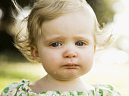
Взрослых нелегко побудить к тому, чтобы они проявляли о детях необходимую заботу – они либо не готовы, либо просто не способны к этому.
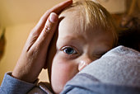
Небрежное отношение к детям сопровождается экономическим ущемлением их интересов и часто требует помощи социальной службы.
Профессиональные советы могут быть полезны также и для повышения уровня знаний родителей в вопросах воспитания и разработки для них новых способов преодоления трудностей и проблем. Их учат хвалить своих детей, выказывать им свое расположение и использовать другие формы, исключающие физическое насилие.

«Никем не любимый ребенок перестает быть ребенком:
он лишь маленький, беззащитный взрослый» (Ж.Сесброн)

«Ребенок больше всего нуждается в вашей любви как раз тогда, когда он меньше всего ее заслуживает»
(Э.Бомбек)

